

Samenspel De Kempen

DUIVENSPORT ..... FIJNE HOBBY!!

A.v.d.Wiel

Boscheind 40

NL 5575 AA Luyksgestel

Luyksgestel, 3-9-2017

Geachte redactie,

Graag onderstaande tekst in uw blad plaatsen. Ook is er een foto van de winnaar toegevoegd.

Bij voorbaat dank voor uw medewerking.

Met vriendelijke groeten,

A.v.d.Wiel

***Driedubbele zege op Sens in Samenspel De Kempen voor H.&P.&G.De Lau***

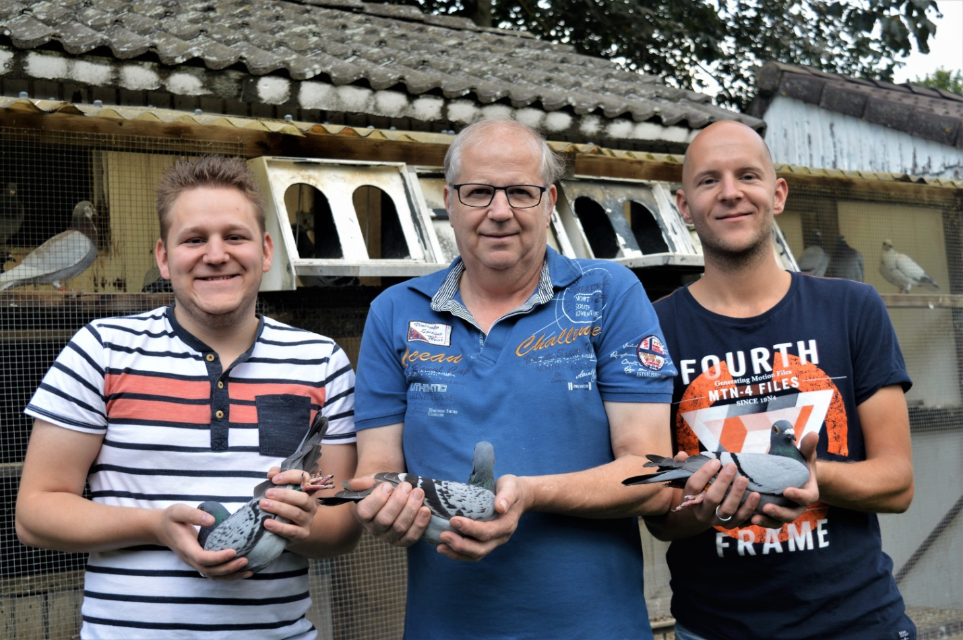De vierde vlucht in de Kempen voor de jonge duiven had 790 jonge duiven van 48 deelnemers in concours voor de wedstrijd vanuit Sens. Om 9.20 uur konden de manden geopend worden en de jonge duiven kregen te maken met zonnig weer en een lichte kopwind op de terugreis. Diverse liefhebbers kregen de duiven aan de lopende band. De Eerselse bakkersfamilie De Lau zette een ware stunt op papier. Vader Henri en de zonen Pieter en Geert hebben figuurlijk een grote taart gebakken met niet één kers erop maar een hele toef slagroom met drie heerlijke vruchten! Zij klokten op een afstand van 380 km drie duiven in zeer korte tijd. Niet alleen in De Kempen was dat super, ook in de hele Afdeling Oost-Brabant waren de twee eerstgeklokte duiven goed voor een dubbele zege terwijl die andere op plaats 4 staat tegen 2865 deelnemers! Op de foto ziet u in het midden vader Henri met de gouden winnares, links Geert met de zilveren doffer en rechts Pieter met de bronzen duivin. De jonge duiven worden gedurende de week gescheiden en enkele uren voor het inmanden bij elkaar gelaten. Om de motivatie nog meer op te voeren worden er liefdeshoekjes gecreëerd met broedschotels. De nummers 1 en 3 wonnen de week ervoor prijs 2 en 4 tegen 1368 duiven op Quivrain, dus die waren echt goed in vorm.

Wil en Dirk Geudens knalden er ook tegenaan met een heel resem vroege duiven. Maar ook waardering voor het vrouwelijke jeugdlid Noortje Loos van PV De Telegraaf, die veel mannen te rap af is met haar kras duivinnetje. En Jan van Rooij laat samen met zijn begeleider weer zien dat hij het spelletje met jonge duiven in de vingers heeft.

De kop van de uitslag:

1-2-3.H.&P.&G.de Lau Eersel 4.Wintermans-Den Hoed Eersel 5.N.Loos Bergeijk 6-7.A.v.d.Deen Hoogeloon 8-19-25.Comb.v.Raak Hooge Mierde 9-10-17-18-20-23-24.W.&D.Geudens Knegsel 11-13-15-16.J.v.Rooij Bladel 12.A.&R.Poppeliers Bergeijk 14.T.v.d.Put Hapert 21.Fam.v.Limpt-De Prut Reusel 22J.C.Kerkhofs&Zn Reusel